NOM : . . . . . . . . . . . . . . . TRAVAUX DIRIGES n°2 Date : . . . . . . . . . .

Prénom : . . . . . . . . . . . . . . LAVE VAISSELLE

Etude
des phases de cyclage et chauffage sur
un lave vaisselle chronométrique

Mise en situation :
Vous avez à réaliser une opération de maintenance sur un lave-vaisselle qui présente un défaut pendant la phase de remplissage. Avant d’intervenir vous réalisez l’étude du fonctionnement de l’appareil sur cette phase. L’étude sera réalisée sur le programme « Lavage 65 ° C ».

PARTIE 1 : Rappel des caractéristiques du programme « Lavage 65° C ».
1/ À partir de la documentation constructeur (fiche technique, diagramme linéaire, etc…) indiquer ci-dessous :
➢ Le repère de ce programme.
➢ Le pas de début et de fin de ce programme.
➢ Le nombre de pas que ce programme comporte.

Repère | N° Pas de début | N° Pas de fin | Nombre de pas

PARTIE 2 : Étude de la phase chauffage.
2/ Donner le repère et le nom des fonctions principales actives, lors de la phase de chauffage.

3/ Donner les caractéristiques électriques fournies par le constructeur, du récepteur qui accomplit la fonction principale FP2.

4/ Mesurer la valeur ohmique de ce récepteur. En déduire sa puissance dissipée.

5/ Calculer alors la valeur du courant consommé par la phase chauffage.

6/ À partir de la lecture du diagramme linéaire, indiquez ci dessous :
➢ Le nombre de zones de chauffage dans le programme "Lavage 65° C".
➢ Les pas de chaque zone de chauffage.
➢ La durée de chaque pas.
➢ Le temps d’alimentation du chauffage pour le programme étudié.
➢ L’énergie consommée par la fonction FP2 pour le programme étudié.
Nombre de zones de chauffage :

Etude de chaque zone : (pas et durée)

Durée du chauffage :

Energie consommée :

PARTIE 3 : Étude de la phase cyclage.
7/ Donner le repère et le nom des fonctions principales actives, lors de la phase de cyclage.

8/ Donner les caractéristiques électriques fournies par le constructeur, du récepteur qui accomplit la fonction principale FP1. Préciser le type de moteur utilisé.

9/ Mesurer les valeurs ohmiques de ce récepteur.

10/ Calculer la puissance absorbée de ce récepteur, sachant que son rendement est de 0,8.
On rappelle que η = Putile/Pabsorbée

11/ En déduire la valeur du courant consommée par la pompe de cyclage, sachant que le facteur de puissance est de 0,9. On rappelle que Pabsorbée = U.I.Cosϕ

PARTIE 4 : Étude d’un pas de lavage.

12/ Pour le pas N° 24, à l’aide du diagramme linéaire, donner la durée du pas, les fonctions réalisées et les contacts fermés sur ce pas.
Durée du pas n°24 :

Fonctions réalisées :

Contacts fermés :

13/ Pour le pas n° 24 et le niveau d’eau atteint (contact du mini rupteur de remplissage en position1-4), surligner en rouge pour la phase et en bleu pour le neutre, la partie active sur le schéma électrique ci-dessous. Tous les contacts fermés seront mis en évidence.

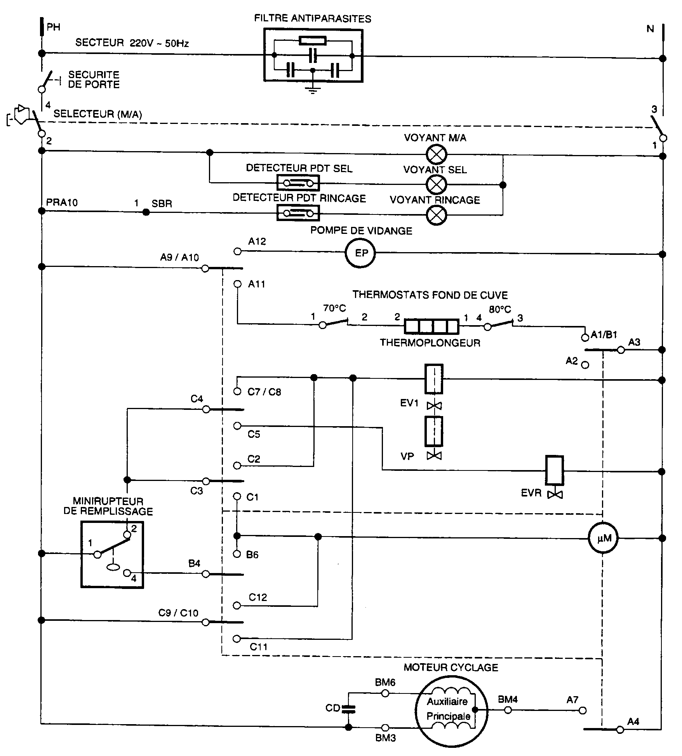

14/ Au vu de la question précédente, nommer les récepteurs actifs sur ce pas n°24.

15/ Pour ce pas n°24, on suppose que le minirupteur de remplissage bascule en 1-2. Donner alors la conséquence ? Discuter alors sur la durée de ce pas.

